Úchytky BETA

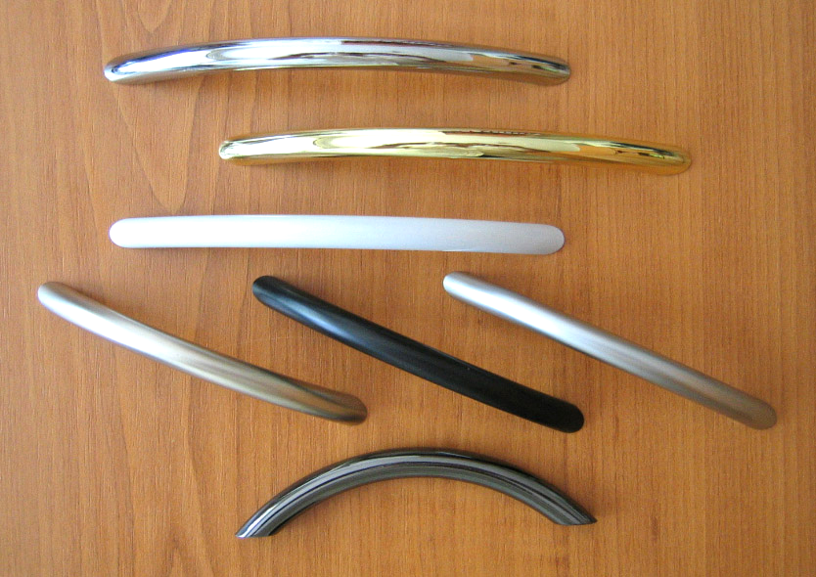

Objednací kódy:
063041 úchytka BETA 96 mm – povrch Chrom
060302 úchytka BETA 96 mm – povrch Zlatý
062303 úchytka BETA 96 mm – povrch Nikl-satin
062300 úchytka BETA 96 mm – povrch Bílý
062305 úchytka BETA 96 mm – povrch Černá
062307 úchytka BETA 96 mm – povrch Chrom-satin

062311 úchytka BETA 128 mm – povrch Chrom
062313 úchytka BETA 128 mm – povrch Nikl-satin
062317 úchytka BETA 128 mm – povrch Chrom-satin

Balení: 20 ks úchytek v krabičce / 100 ks v kartonu. Dále je každá úchytka balena v PVC
sáčku. Součástí úchytky jsou i připevňovací šrouby M4x22,5mm, které jsou baleny v samostatném PVC obalu zabraňujícím poškození povrchu úchytky.

